Казанский (Приволжский) федеральный университет

Институт вычислительной математики и информационных технологий

Отчет

по дисциплине «Численные методы прикладной математики»

по теме

«Решение стационарного уравнения теплопроводности   
методом конечных разностей»

Работу выполнил (а): Шабаков Ильвар Жомортханович

Группа: 09-822

Проверил: Конюхов Владимир Михайлович

**Казань – 2020**

Оглавление

**1.** **УРАВНЕНИЯ ПАРАБОЛИЧЕСКОГО И ЭЛЛИПТИЧЕСКОГО ТИПА. ПОСТАНОВКА ЗАДАЧИ** 3

**2.** **ПОСТРОЕНИЕ РАЗНОСТНОЙ СХЕМЫ** 4

**3.** **АНАЛИЗ ПОРЯДКА АППРОКСИМАЦИИ СХЕМЫ** 5

**4.** **АНАЛИЗ СКОРОСТИ СХОДИМОСТИ СХЕМЫ** 6

**5.** **АНАЛИЗ УСТОЙЧИВОСТИ МЕТОДА ПРОГОНКИ** 7

**6.** **СРАВНЕНИЕ ТОЧНОГО И ПРИБЛИЖЕННОГО РЕШЕНИЯ** 7

**7.** **ПОРЯДОК СХОДИМОСТИ**  9

**8.** **УСТОЙЧИВОСТЬ** 10

# **УРАВНЕНИЯ ПАРАБОЛИЧЕСКОГО И ЭЛЛИПТИЧЕСКОГО ТИПА. ПОСТАНОВКА ЗАДАЧИ**

Уравнения параболического типа (УПТ) возникают в задачах теплопроводности, фильтрации, диффузии и т.д. Общий вид одномерного УПТ:

**, , ;** (1.1)

***н.у.:*** , ***г.у.:***  ,(1.2)

где  – коэффициент теплопроводности сплошной среды, , , и  – заданные функции, а на границах области заданы граничные условия первого рода.

Рассмотрим частный случай уравнений (1), (2), описывающих процесс стационарной теплопроводности на отрезке :

**, ,** (1.3)

***г.у.:***  ,(1.4)

при постоянных значениях  и . (3) – одномерное уравнение эллиптического типа.

Будем искать приближенное решение задачи (3), (4) методом конечных разностей и численно исследовать ее сходимость и устойчивость.

В работе рассматривается исследование задачи при следующих исходных данных:

|  |  |  |  |  |  |  |
| --- | --- | --- | --- | --- | --- | --- |
| ***Вариант*** |  |  |  |  |  |  |
| ***7*** |  |  |  |  | 0 | 1 |

При исследовании сходимости и устойчивости схем используется точное общее решение задачи (1.3), (1.4), которое имеет вид:

$U=C1*exp(x)/2+C2+sin(x)/2-cos(x)/2$ (1.5)

$C1=\frac{2\left(q_{1}-q_{o}\right)-\left(\sin\left(x_{1}\right)-\sin\left(x_{0}\right)\right)-(-cos\left(x_{1}\right)+cos\left(x_{0}\right))}{e^{x_{1}}-e^{x_{0}}}$.

$C2=q_{0}-\frac{C1*e^{x_{0}}}{2}-\frac{\sin\left(x_{0}\right)}{2}+\frac{\cos\left(x_{0}\right)}{2}$*.*

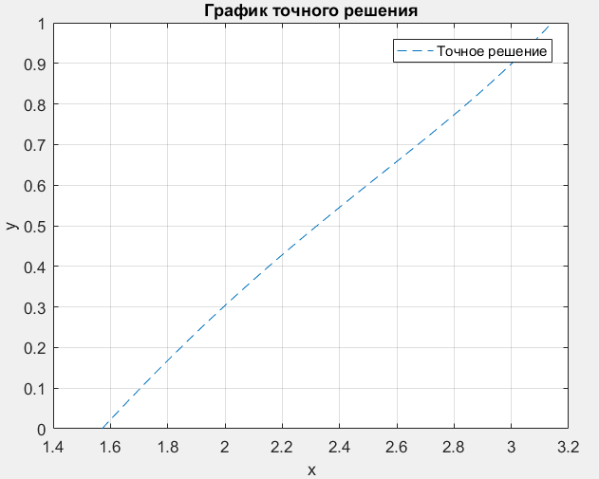

Рис.1.1 График точного решения при N=100(кол-во узлов).

# **ПОСТРОЕНИЕ РАЗНОСТНОЙ СХЕМЫ**

Введем *равномерную сетку* с постоянным шагом , равным расстоянию между соседними узлами сетки. Разностная сетка  есть конечное множество узлов . Аппроксимируем в произвольной точке  вторую производную уравнения (3), представив сначала ее следующим образом:

. (2.1)

Теперь заменим производную

 (2.2)

в точке  с использованием так называемых «дробных» узлов , симметрично расположенных относительно точки  на расстоянии половины шага . Замена делается аналогично аппроксимации первой производной ОДУ в задании 1. Далее нужно записать разностные выражения для величин  и  в точках , выразив их через значения ,   искомой дискретной функции в «целых» узлах , ,  которые теперь, в свою очередь, симметричны относительно дробных узлов  и 

, . (2.3)

Таким образом, разностный аналог правой части уравнения (2.1) с учетом соотношений (2.2) и (2.3) запишется в следующем виде:

. (2.4)

Обозначив в (2.4) через ,  и собирая подобные, запишем разностное уравнение, аппроксимирующее нелинейное дифференциальное уравнение 2-го порядка (1.3) с произвольной правой частью  и коэффициентом теплопроводности  с порядком аппроксимации :

, . (2.5)

Граничные условия (1.4) аппроксимируем в узлах  и  соотношениями:

, . (2.6)

Таким образом, в силу нелинейности функции  для построения неизвестных значений сеточной функции  во всех узлах сетки  при  в общем случае необходимо решить систему нелинейных алгебраических уравнений (2.5), (2.6). Для ее линеаризации можно применить, например, метод Ньютона. Но в дальнейшем мы ограничимся решением квазилинейного уравнения теплопроводности, в котором коэффициент  зависит только от , т.е. . В этом случае значения

 и 

при заданной зависимости  легко вычисляются. Тогда, вводя обозначения , , , , запишем систему уравнений (2.5) в виде, принятом при использовании метода прогонки:

 , . (2.7)

Итак, полученная разностная схема представляет собой систему алгебраических уравнений, которая в матричной форме будет иметь вид:

.

Нетрудно видеть, что эта система имеет трехдиагональную матрицу. Такие системы решаются методом прогонки. При этом в рассматриваемом случае граничных условий первого рода , , , , , .

Полученная система уравнений имеет вид:

, $m=\overline{1,N-1}$.(a)

Сеточные функции  вычисляются по общей рекуррентной формуле:

$y_{m}=α_{m+1}y_{m+1}+β_{m+1}$, $m=\overline{0,N-1}$,(b)

где  - неизвестные коэффициенты. С помощью (b) перепишем уравнения (а):





Это равенство выполняется, если равны нулю квадратные скобки, откуда для  получим:

,  (c)

Из аппроксимации граничных условий имеем:



или (d)

где 

Расчет начинается при  с ***прямой прогонки*** по формулам (с), а затем по формулам (b) выполняется ***обратная прогонка*** при .

# **АНАЛИЗ ПОРЯДКА АППРОКСИМАЦИИ СХЕМЫ**

Схема (2.5) аппроксимирует производную второго порядка и является трехточечной. Приведем ее снова к виду, подобному (2.4):

${\left.A_{h}u\right|}_{x_{i}}=K_{i+1/2}\frac{u_{i+1}-u_{i}}{h_{x}}-K_{i-1/2}\frac{u_{i}-u_{i-1}}{h_{x}}=-h_{x}f\left(x_{i},u_{i}\right)$/

Обозначим разностные аппроксимации первых производных как $u_{x}=\frac{u_{i+1}-u_{i}}{h_{x}}, u_{\overline{x}}=\frac{u_{i}-u_{i-1}}{h_{x}}$ и $h=h_{x}$. Тогда схему (2.7) можно записать в виде:

$\frac{1}{h}\left(Bu_{x}-Au_{\overline{x}}\right) =-\frac{F}{h^{2}}$.

Вычислим локальную погрешность аппроксимации схемы:

$ψ\left(u\right)=\left[\frac{1}{h}\left(Bu_{x}-Au_{\overline{x}}\right)+\frac{F}{h^{2}}\right]-\left[{\left(K\frac{∂u}{∂x}\right)}_{x}^{'}+f\right]$*.*

где $u=u\left(x\right)$– достаточно гладкая функция, разлагая *u* в точке *х* по формуле Тейлора, найдем

$u_{x}=u^{'}+0,5hu^{''}+\frac{h^{2}}{6}u^{'''}+O\left(h^{3}\right),$/

$u_{\overline{x}}=u^{'}-0,5hu^{''}+\frac{h^{2}}{6}u^{'''}+O\left(h^{3}\right)$,

$ψ\left(u\right)=\left[\frac{B-A}{h}-K_{x}^{'}\right]u^{'}+\left[\frac{A+B}{2}-K\right]u^{''}+\frac{B-A}{6}u^{'''}+\left(\frac{F}{h^{2}}-f\right)+O\left(h^{2}\right)$*.*

Требование $ψ\left(v\right)=O\left(h^{2}\right)$ будет выполнено, если

$$\frac{B-A}{h}=K_{x}^{'}+O\left(h^{2}\right), \frac{A+B}{2}=K+O\left(h^{2}\right), F=h^{2}f+O\left(h^{2}\right)$$

Таким образом для нашей схемы (2.7):

$\frac{B-A}{h}=\frac{K\left(x+\frac{h}{2}\right)-K\left(x-\frac{h}{2}\right)}{h}=K_{x}^{'},$,

$\frac{B+A}{2}=\frac{K\left(x+\frac{h}{2}\right)+K\left(x-\frac{h}{2}\right)}{2}=K+O\left(h\right), F=h^{2}f$*.*

Следовательно, схема имеет второй порядок аппроксимации.

# **АНАЛИЗ СКОРОСТИ СХОДИМОСТИ СХЕМЫ**

Рассмотрим уравнение:

$$y^{''}=p\left(x\right)y+q(x)$$

С краевыми условиями 1-ого рода:

$\left\{\begin{aligned}y\left(a\right)=α \\ y\left(b\right)=β\end{aligned}\right.$*.*

Будем предполагать, что функции $p(x)≥0$ $\overline{p}>0$ и $q(x)$ непрерывны на [а,Ь], решение краевой задачи существует и единственно на отрезке [а, Ь] и обладает необходимой гладкостью. Разобьем отрезок [а,Ь] на N равных частей с шагом h =(b-a)/N , обозначив узлы: $x_{i}=a+ih, i=0,…,N$. Приближенные значения решения в узлах будем обозначать $y_{i}$, в отличие от точных значений решения в узлах $у\left(x_{i}\right), i = 0,..,N$.

$p_{i}=p\left(x_{i}\right),q_{i}=q\left(x_{i}\right), i=0,…N$*-*

это известные величины при всех і = 0,..., N. Во внутренних узлах заменим вторую производную по формуле численного дифференцирования по трем узлам на середину:

$y^{''}\left(x_{i}\right)≈\frac{y_{i-1}-2y_{i}+y_{i+1}}{h^{2}}, i=1,…,N-1$*.*

*В результате получаем:*

$\left\{\begin{aligned}y_{0}=α \\ \frac{y_{i-1}-2y_{i}+y_{i+1}}{h^{2}} \\ y_{N}=β\end{aligned}\right.=p_{i}y_{i}+q_{i},i=1,…,N-1$*,*

i-e уравнение имеет вид:

$y_{i-1}-\left(2+p_{i}h^{2}\right)y_{i}+y_{i+1}=q_{i}h^{2}$*.*

следовательно, при условии $p(x)≥$ $\overline{p}>0$ и $q(x)$ имеет диагональное преобладание $Δ=\overline{p}h^{2}$

Оценим погрешности $ε_{i}=y\left(x_{i}\right)-y_{i}$ метода. Учитывая, что для внутренних узлов выполняется

$y^{''}\left(x_{i}\right)=\frac{{y(x}_{i-1})-2{y(x}_{i})+{y(x}_{i+1})}{h^{2}}+R_{i}, i=1,…, N-1$*,*

где погрешность формулы численного дифференцирования для второй производной определяется оценкой

$\left|R_{i}\right|≤\frac{1}{12}M_{4}h^{2}, M_{4}=\max\left(f^{'''}\left(x\right)\right), x∈[a,b]$*.*

получаем для погрешностей систему уравнений:

$\left\{\begin{aligned}ε_{0}=0 \\ ε_{i-1}-\left(2+p_{i}h^{2}\right)ε_{i}+ε_{i+1}=-R_{i}h^{2},i=1,…,N-1 \\ ε_{N}=0\end{aligned}\right.$*.*

Используя результат об оценке решений системы с трехдиагональной матрицей, получаем:

$max⁡|ε_{i}|≤max⁡(\frac{\left|R_{i}\right|}{p_{i}})≤\frac{h^{2}}{12\overline{p}}M_{4}$*.*

т. е. алгоритм сходится со вторым порядком

# **АНАЛИЗ УСТОЙЧИВОСТИ МЕТОДА ПРОГОНКИ**

Достаточными условиями для устойчивости формул метода прогонки являются:

$A_{i}>0, B_{i}>0, C_{i}≥A_{i}+B_{i}, 0≤\frac{{ B}_{0}}{C_{0}} ,\frac{A_{N}}{C_{N}}≤1, \frac{{ B}_{0}}{C_{0}}+\frac{A_{N}}{C_{N}}<2.$.

где *A, B, C* – коэффициенты схемы (2.7). Не трудно видеть, что условия выполняются:

$A_{i}=K_{i-1/2}={\left[2+\sin^{2}{(}x_{i-1/2})\right]}^{-1}>0 ∀i$, аналогично для $B_{i}$,

$C_{i}=A_{i}+B_{i} →{ C}_{i}≥A_{i}+B_{i}$*,*

$$B_{0}=0, A_{N}=0 → \frac{{ B}_{0}}{C_{0}}=\frac{A_{N}}{C_{N}}=0.$$

Следовательно, решение задачи с помощью метода трехдиагональной прогонки устойчиво

# **СРАВНЕНИЕ ТОЧНОГО И ПРИБЛИЖЕННОГО РЕШЕНИЯ**

На рис. 6.1 приведено сравнение результатов расчетов по схеме (2.7) с точным решением (1.5) при различных шагах сетки N=10 и N=100. По мере увеличения количества узлов сетки погрешность между точным и приближенным решением уменьшается.

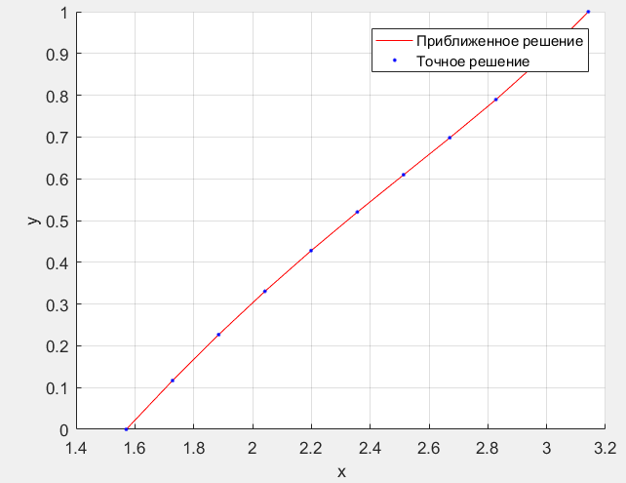 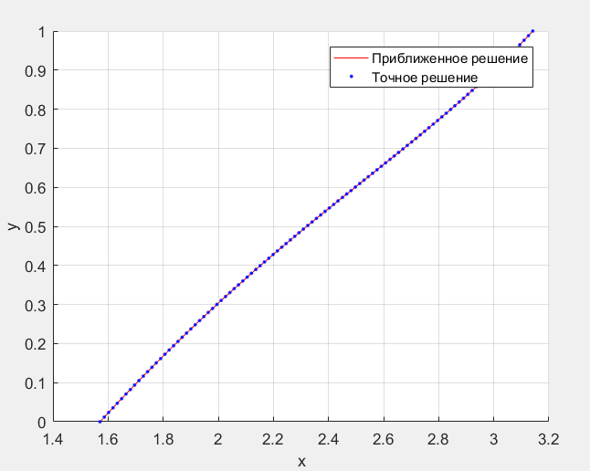

а) б

Рис.6.1. Сравнение точного (точки) решения и приближенного (сплошная линия) решения: а - N=10, б – N=100

# **ПОРЯДОК СХОДИМОСТИ**

В Табл. 7.1 и Рис 7.1 приведены результаты расчетов по явной схеме (2.7), решенной с помощью метода прогонки, при различных порядках шага  сетки. Второй и третий столбцы таблицы содержат значения погрешности $ψ=||z_{h}||=||U_{h}-Y_{h}||=\max_{0≤i≤N}\left|U_{i}-Y_{i}\right|$ и константы , входящей по определению в соотношение . При этом $x∈\left[π-1; π\right], q_{a}=0, q_{b}=1.$ ($K≈0.0064$)

Табл. 7.1. Значения погрешности  схемы Эйлера при различных шагах сетки 

|  |  |  |
| --- | --- | --- |
|  |  |  |
| 10-1 | 6.4464e-05 | 0.0064 |
| 10-2 | 6.4408e-07 | 0.0064 |
| 10-3 | 6.4412e-09 | 0.0064 |
| 10-4 | 0.0065 | 0.0065 |
| 10-5 | 1.107 | 1.10714715173543 |
| 10-6 | 8875.58 | 8875.58015971734 |
|  | | **0.0064** |

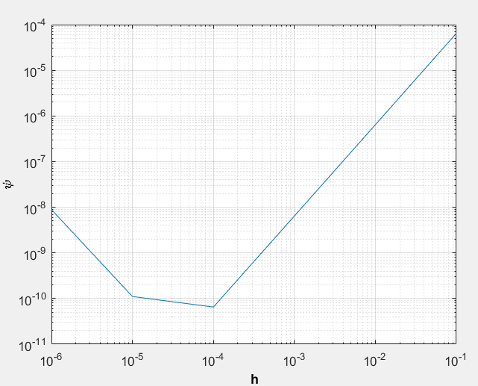

Рис. 7.1. Зависимость погрешности  от шага  сетки

Анализ результатов показывает, что в рассматриваемом случае $n=2$ для *h > 10-5*, т.е. скорость сходимости второго порядка. При использовании меньших *h* в MatLab начинает накапливаться ошибка арифметических операций и погрешность начинает увеличиваться. Порядок сходимости равен двум

# **УСТОЙЧИВОСТЬ**

На рис. 8.1 приведены результаты исследования устойчивости при фиксированном шаге $h≈10^{-2}$ и различных значениях параметра возмущения  начального значения функции $q_{a}=0$. На графике показана близость решений при изменении граничного условия $q_{a}$ при $a=π/2, b=π$.

На рис. 8.2 аналогичные результаты для изменений граничного условия $q_{b}=1$ для тех же значений $δ, a, b.$

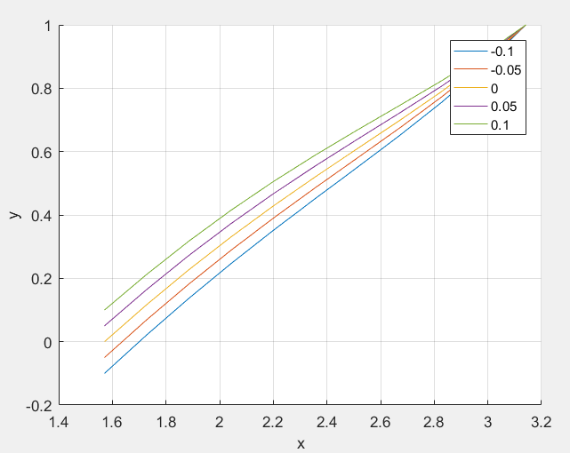

Рис. 8.1. График точных решений с различными возмущениями граничного условия $q_{a}$

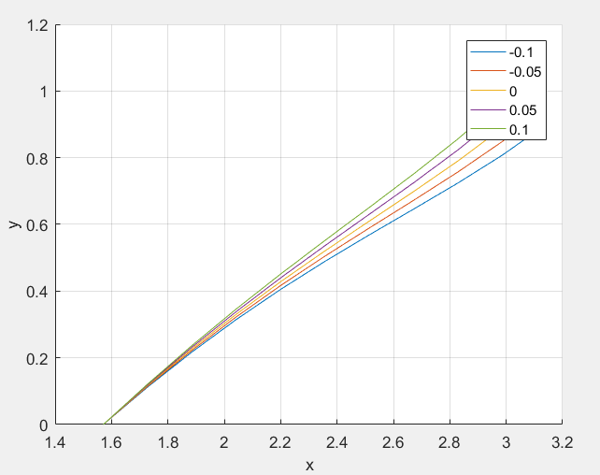

Рис. 8.2. График точных решений с различными возмущениями граничного условия $q_{b}$

На графиках можно увидеть, что внутри интервала *[a, b]* отклонение возмущенного решения от невозмущенного не превышает $δ$ при изменении любого из граничных условий. Решение устойчиво по начальным данным

**СПИСОК ИСПОЛЬЗОВАННЫХ ИСТОЧНИКОВ**

1. Кудашов В.Н.. Линейно-разностные уравнения. - М.: Наука, 2015. – 39 с.
2. Studfile [интернет - ресурс]- Построение трехточечной разностной схемы 2-го порядка аппроксимации: <https://studopedia.ru/12_23472_chislennie-metodi-resheniya-pravilo-runge.html>
3. mipt[интернет-ресурс] Метод Прогонки:<https://mipt.ru/drec/forstudents/study/studyMaterials/3kurs/vych_math_2.pdf>
4. В. Г. Пименов, А. Б. Ложников. Численные методы.: Наука, 2014. – 108 с.